**班级动态(4.2)**

1. **户外游戏+早锻**

每天来到新桥幼儿园，都是一场治愈之旅。

看着孩子们在户外活动中奔跑嬉戏、创新玩法、探秘自然、挑战自我！

✨真的很难不被他们天真又快乐的笑容所感染！

或许这就是幼儿园的魔力，

在这里的每一天都充满了小确幸~

|  |  |  |
| --- | --- | --- |
| C:/Users/LENOVO/Desktop/IMG_1861.JPGIMG_1861 |  | C:/Users/LENOVO/Desktop/IMG_1867.JPGIMG_1867 |
| C:/Users/LENOVO/Desktop/IMG_1876.JPGIMG_1876 | C:/Users/LENOVO/Desktop/IMG_1878.JPGIMG_1878 | C:/Users/LENOVO/Desktop/IMG_1881.JPGIMG_1881 |
| IMG_1886 | IMG_1887 | IMG_1890 |

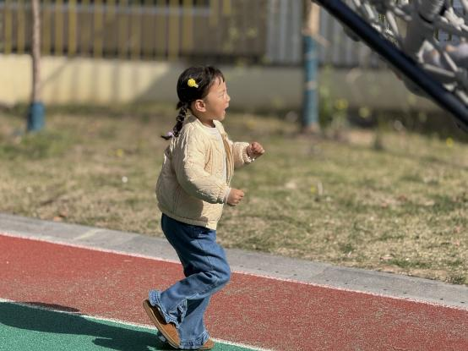

1. 集体活动《美术：小蜗牛》

本节活动是一节临摹类的绘画活动，临摹的主题为蜗牛。蜗牛构图简单，它有圆圆的坚硬的壳，壳上有漂亮的花纹，还有一个小脑袋、触须、躯干，还有一条短尾巴。本次活动引导孩子先观察蜗牛外形，然后画出椭圆形，在椭圆形上画出蜗牛壳上的花纹以及蜗牛头、触须和尾巴。

活动中，能用线条勾画出蜗牛的外形特征的幼儿有：**钱莱、胡默、陶清昀、邱语涵、李子恒、贾昕语、杨雨泽、万瑾妍、赵弘阳、蒋晨茜。**

|  |  |  |
| --- | --- | --- |
| C:/Users/LENOVO/Desktop/IMG_1939.JPGIMG_1939 | C:/Users/LENOVO/Desktop/2AA23FBF5C17439457D0D692B9127C53.jpg2AA23FBF5C17439457D0D692B9127C53C:/Users/LENOVO/Desktop/IMG_1938.JPGIMG_1938 | C:/Users/LENOVO/Desktop/IMG_1940.JPGIMG_1940 |
| C:/Users/LENOVO/Desktop/IMG_1941.JPGIMG_1941 | C:/Users/LENOVO/Desktop/IMG_1942.JPGIMG_1942 | C:/Users/LENOVO/Desktop/IMG_1943.JPGIMG_1943 |
| C:/Users/LENOVO/Desktop/IMG_1944.JPGIMG_1944 | C:/Users/LENOVO/Desktop/IMG_1945.JPGIMG_1945 | C:/Users/LENOVO/Desktop/IMG_1946.JPGIMG_1946 |

1. **区域游戏**

|  |  |  |
| --- | --- | --- |
| C:/Users/LENOVO/Desktop/IMG_1926.JPGIMG_1926 | C:/Users/LENOVO/Desktop/IMG_1927.JPGIMG_1927 | C:/Users/LENOVO/Desktop/IMG_1930.JPGIMG_1930 |
| 哇！好多好多颜色呀！太有趣啦！ | 这个亭子需要做一个台阶走上去呀！ | 我在跟黄老师一起研究吊车呢！ |
| C:/Users/LENOVO/Desktop/IMG_1932.JPGIMG_1932 | C:/Users/LENOVO/Desktop/IMG_1935.JPGIMG_1935 | C:/Users/LENOVO/Desktop/IMG_1937.JPGIMG_1937 |
| 我把树从小到大排列起来啦！ | 我现在能快速的把他拼好啦 | 我和同学们分享了快速拼图的好方法：在家里多练习、先找到最明显的特征。 |

本次分享交流主要围绕：**娃娃家柠檬汁和油的替代物、美工区的背景装饰、科学区的新发现及颜料整理与清洗**